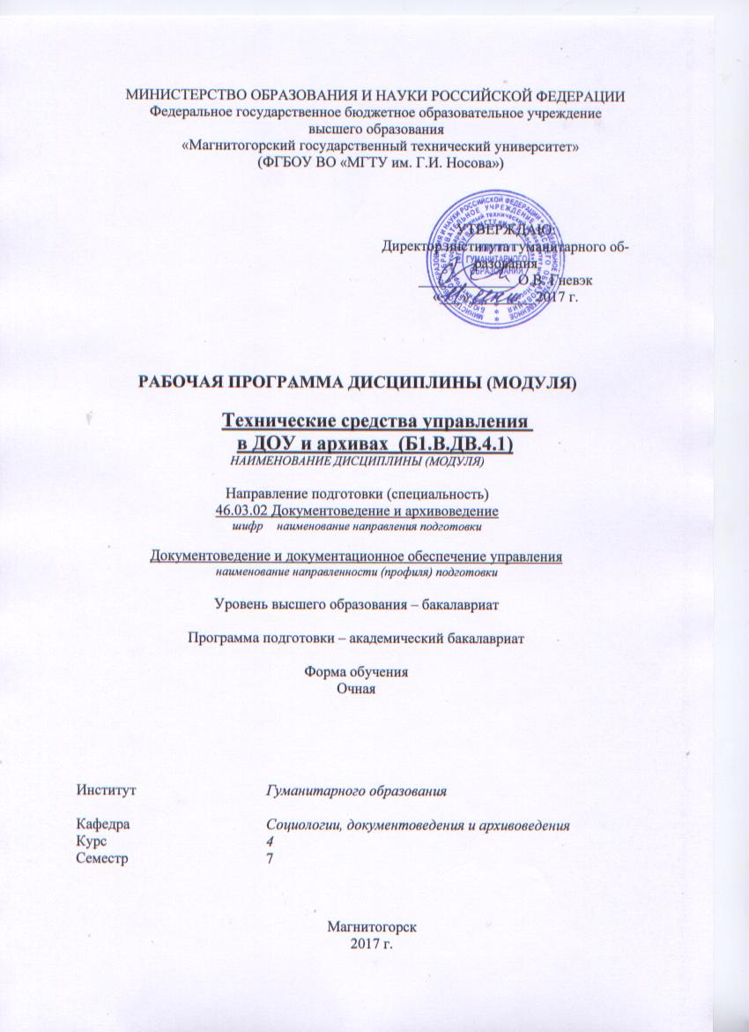
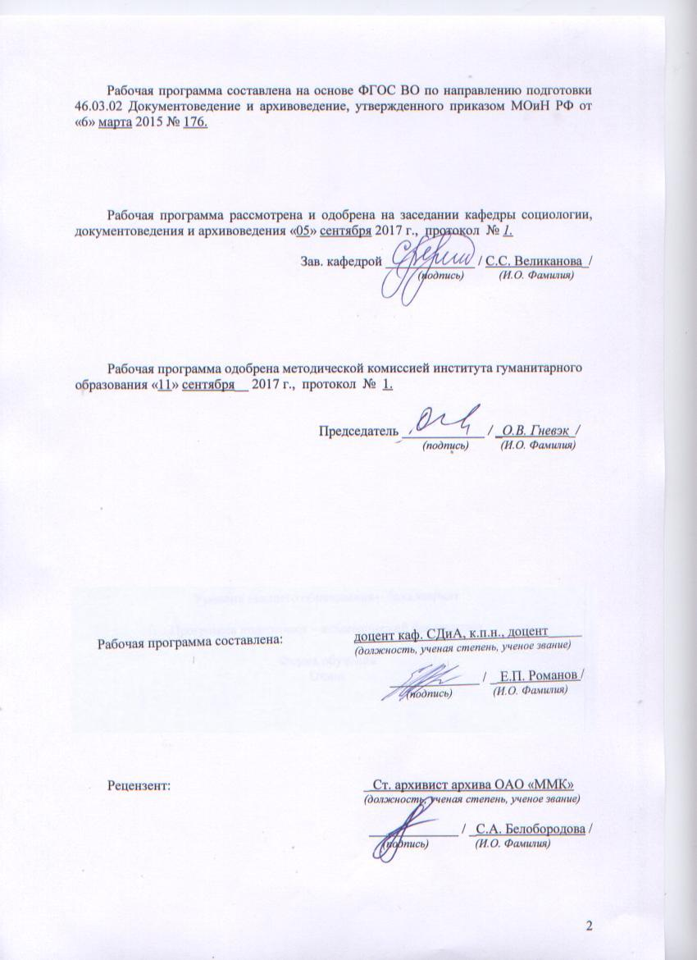

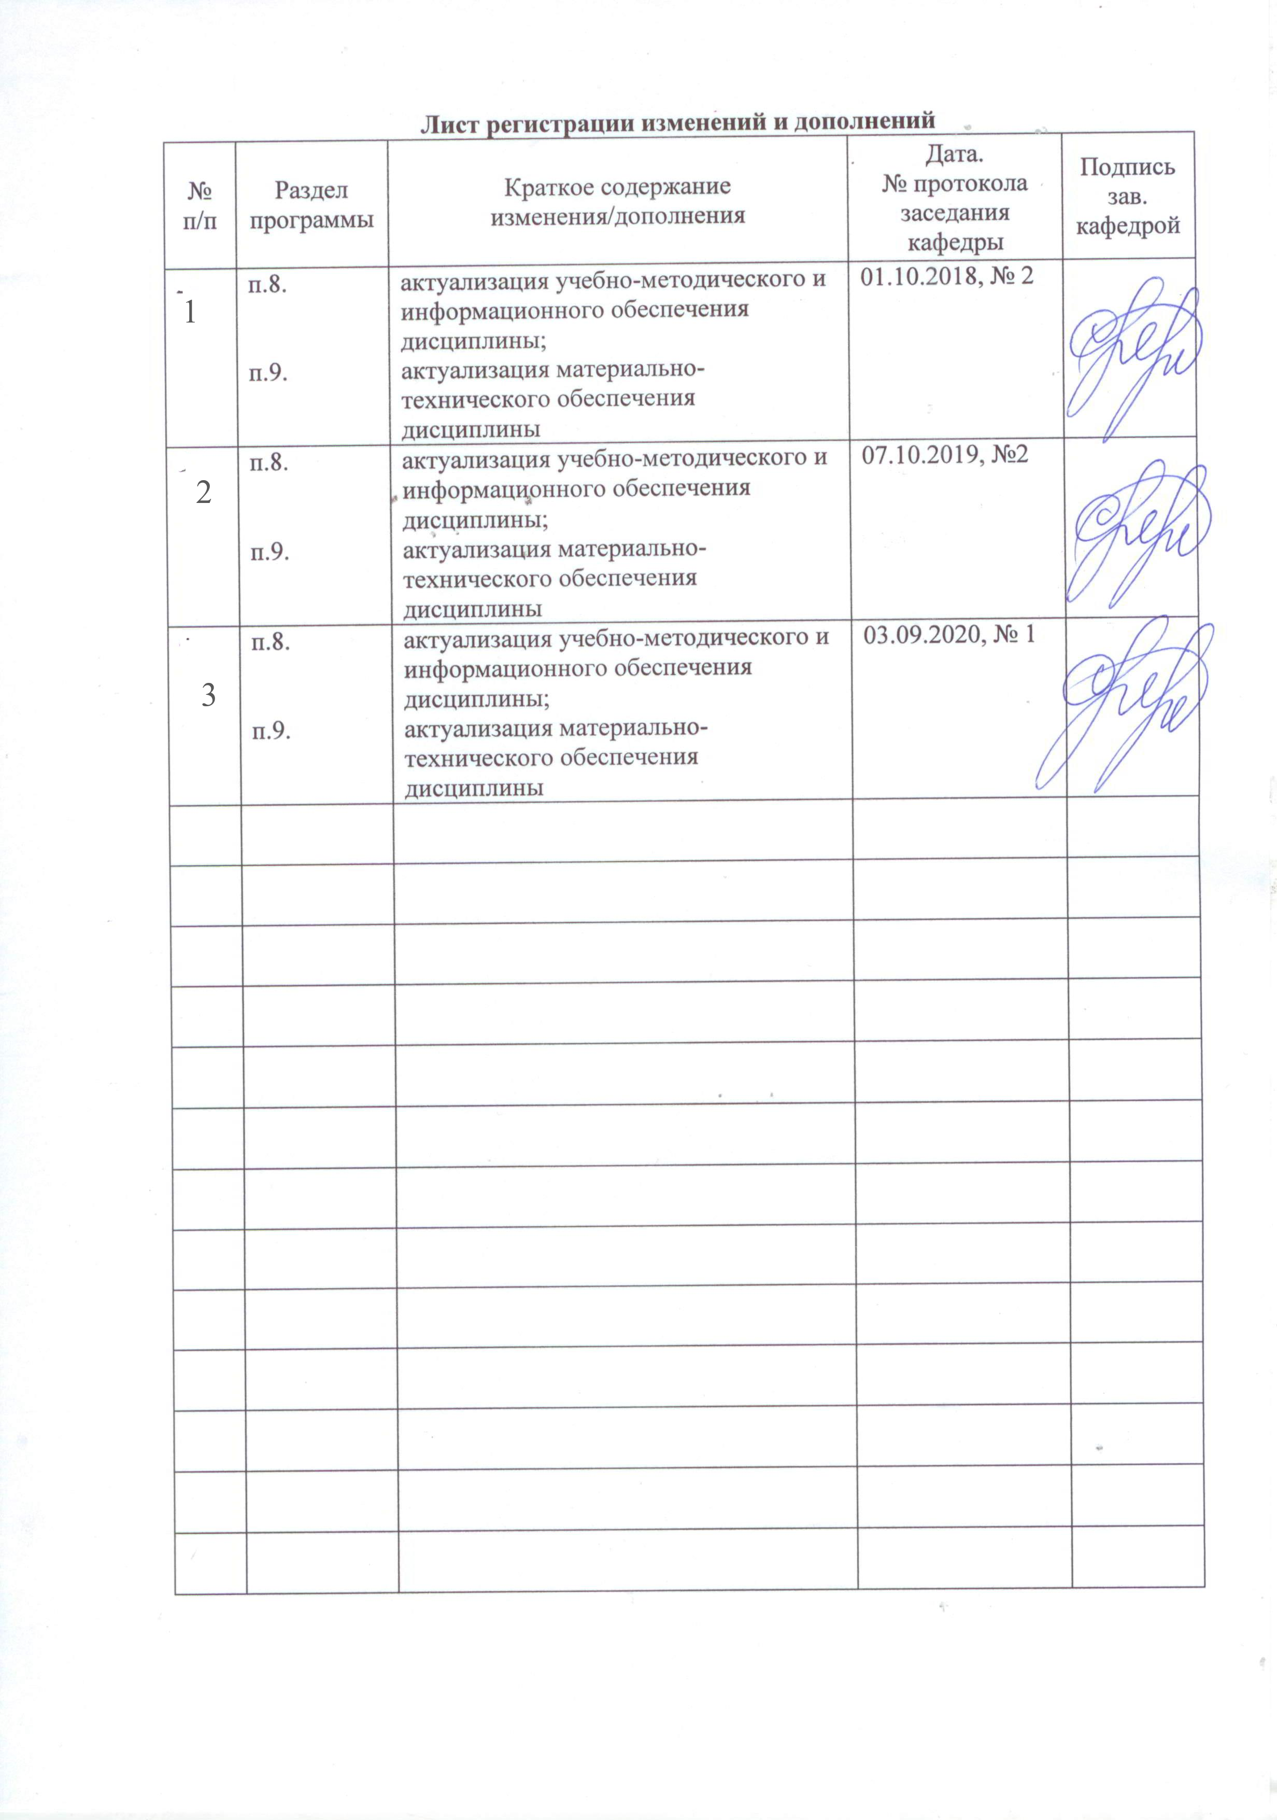

1. Цели освоения дисциплины (модуля)
Целью курса " Технические средства управления в ДОУ и архивах" является подготовка специалиста к деятельности, связанной с эксплуатацией аппаратуры и оборудования при достижении служебных целей в различных подразделениях и учреждениях. Дисциплина имеет целью обучить студентов основам обращения со сложными техническими устройствами.
- 2. Место дисциплины (модуля) в структуре образовательной программы
подготовки бакалавра (магистра, специалиста)
Дисциплина «Технические средства управления в ДОУ и архивах» входит в вариативную часть образовательной программы по направлению 46.03.02 Документоведение и архивоведение (профиль «Документоведение и документационное обеспечение управления»).
Дисциплина «Технические средства управления в ДОУ и архивах» является последовательницей для курсов Архивоведение; Безопасность жизнедеятельности; Введение в профессию; Введение в профессию; Государственные, муниципальные и ведомственные архивы; Деловая переписка; Документационное обеспечение административных отношений в РФ; Документационное обеспечение архивного дела и информационной сферы в РФ; Документационное обеспечение государственного устройства в РФ; Документационное обеспечение гражданских отношений в РФ; Документационное обеспечение трудовых отношений в РФ; Документоведение; Индексация и кодификация информации в профессиональной деятельности; Иностранный язык; Информатика; Информационные технологии в документоведении и архивном деле; История; История мировой и отечественной культуры; История мировых цивилизаций; Кадровое делопроизводство и архивы документов по личному составу; Количественные методы в гуманитарных исследованиях; Конфиденциальное делопроизводство; Концепции современного естествознания; Математика; Мировая художественная культура; Моделирование систем документации организации; Нормативная база делового письма; Организация и технология документационного обеспечения управления; Организация работы с обращениями граждан; Основы архивоведения; Основы документоведения; Основы научно-исследовательской деятельности; Основы секретарского обслуживания; Политология; Правоведение; Продвижение научной продукции; Проектирование управленческой документации организации; Проектная деятельность; Производственная практика; Русский язык в этнокультурной коммуникативной среде; Современная организация государственных учреждений России; Социология; Технология командообразования и самоорганизация; Учебная практика; Физическая культура; Философия; Экономика; Этнология и регионоведение.
Изучается параллельно с курсами: Архивы по личному составу; Вычислительная техника и программирование в ДОУ и архивах; Деловая риторика; Делопроизводство коммерческих предприятий; Документная лингвистика; Информационные ресурсы кадровой службы; Лингвистические основы делового письма; Обработки и защита документированной информации; Организация и технология документационного обеспечения управления; Персональные данные и их документирование; Практикум по составлению и оформлению служебных документов; Производственная практика; Специальная система учетной документации; Технические средства управления в ДОУ и архивах; Трудные вопросы русской орфографии; Трудные вопросы русской пунктуации; Управление информационными ресурсами в России и за рубежом.
Является предшественницей курсов: Государственная итоговая аттестация; Делопроизводство муниципальных учреждений; Документационное обеспечение управления на предприятиях различных организационно-правовых форм; Документирование деятельности негосударственных организаций; Документы и документооборот в бухгалтерском учете; Медиакультура; Международные стандарты управления документами; Методы рационализации ДОУ; Производственная практика; Современные проблемы документоведения и архивоведения.
- 3 Компетенции обучающегося, формируемые в результате освоения
дисциплины (модуля) и планируемые результаты обучения
В результате освоения дисциплины (модуля) «Деловая переписка» обучающийся должен обладать следующими компетенциями:
ОК-9 готовностью пользоваться основными методами защиты производственного персонала и населения от возможных последствий аварий, катастроф, стихийных бедствий
ОК-10 способностью к использованию основных методов, способов и средств получения, хранения, переработки информации
ОПК-2 владением базовыми знаниями в области информационных технологий
ОПК-4 владением навыками использования компьютерной техники и информационных технологий в поиске источников и литературы, использовании правовых баз данных, составлении библиографических и архивных обзоров
ПК-6 способностью анализировать ситуацию на рынке информационных продуктов и услуг, давать экспертную оценку современным системам электронного документооборота и ведения электронного архива
ПК-16 владением правилами эксплуатации технических средств и способностью использовать технические средства в документационном обеспечении управления и архивном деле

Структурный элемент  компетенции | Планируемые результаты обучения
ОК-9 готовностью пользоваться основными методами защиты производственного персонала и населения от возможных последствий аварий, катастроф, стихийных бедствий
Знать | Профессиональную терминологию, законодательную и нормативно-методическую базу, регламентирующую применение информационных технологий в деятельности организаций
Уметь: | Организовать автоматизированное рабочее место для выполнения работы с использованием новейших программно-технических и организационных средств
Владеть: | Навыками самостоятельной работы с информационными технологиями, применяемыми в деятельности современных организаций
ОК-10 способностью к использованию основных методов, способов и средств получения, хранения, переработки информации
Знать | Эвристические способы обработки информации в профессиональной деятельности
Уметь | Анализировать, обрабатывать и хранить информацию с помощью средств вычислительной техники
Владеть | Навыками работы с персональным компьютером, организационной техникой и программным обеспечением
ОПК-2 владением базовыми знаниями в области информационных технологий
Знать | Теоретические основы информатики и информационных технологий и вычислительной техники в профессиональной сфере
Уметь: | Решать практические задачи в профессиональной сфере, используя возможности вычислительной, организационной техники и программного обеспечения
Владеть: | Навыками работы в локальных и глобальных компьютерных сетях; навыками работы со специализированными хранилищами данных
ОПК-4 владением навыками использования компьютерной техники и информационных технологий в поиске источников и литературы, использовании правовых баз данных, составлении библиографических и архивных обзоров
Знать | Принципы действия и конструктивные особенности различных технических средств управления, их технико-эксплуатационные характеристики
Уметь | Пользоваться распространенными поисковыми системами, тематическими рубрикаторами, тематическими каталогами
Владеть | Навыками использования компьютерной техники и информационных технологий в поиске источников и литературы, использовании правовых баз данных, составлении библиографических и архивных обзоров
ПК-6 способностью анализировать ситуацию на рынке информационных продуктов и услуг, давать экспертную оценку современным системам электронного документооборота и ведения электронного архива
Знать | Принципы организации работ с применением информационных технологий и элементов электронного документооборота
Уметь: | Анализировать ситуацию на рынке информационных продуктов и услуг, давать экспертную оценку современным системам электронного документооборота и ведения электронного архива
Владеть: | Основными методами сбора и анализа информации в профессиональной сфере, методами статистической обработки данных с использованием компьютерных технологий
ПК-16 владением правилами эксплуатации технических средств и способностью использовать технические средства в документационном обеспечении управления и архивном деле
Знать | Возможности, основные направления и специфику использования информационных ресурсов Интернет в ДОУ и архивном деле
Уметь: | участвовать в процессе оргпроектирования и внедрения конкретной информационной системы в организации и выборе оптимального программного обеспечения
Владеть: | Навыками применения на практике современной офисной техники и организационной техники, а так же навыками мелкосрочного ремонта

4. Структура и содержание дисциплины (модуля)
Общая трудоемкость дисциплины составляет 2 зачетные единицы 72 акад. часа, в том числе:
– контактная работа – 32,9 акад. часов:
– аудиторная – 32 акад. часа;
– внеаудиторная – 0,9 акад. часа;
– самостоятельная работа – 39,1 акад. часов;

Раздел/ тема  дисциплины | Курс | Аудиторная  контактная работа  (в акад. часах) |  |  | Самостоятельная работа (в акад. часах) | Вид самостоятельной  работы | Форма текущего контроля успеваемости и  промежуточной аттестации | Код и структурный  элемент  компетенции
Раздел/ тема  дисциплины | Курс | лекции | лаборат.  занятия | практич. занятия
1. История развития ТСУ. Классификация ТСУ. |  | 8 |  | 8/8и | 19,1 | Самостоятельное изучение учебной и научной литературы  Выполнение практических и теоретических заданий | контрольный тест | ОК-9 – зув, ОК-10 – зув, ОПК-2 – зув, ОПК-4 – зув,  ПК-6 – зув,  ПК-16 – зув
Итого по разделу |  | 8 |  | 8/8и | 19,1
2. Тенденции развития технических средств управления. |  | 4 |  | 4/2и | 20 | Самостоятельное изучение учебной и научной литературы  Выполнение практических и теоретических заданий | контрольный тест | ОК-9 – зув, ОК-10 – зув, ОПК-2 – зув, ОПК-4 – зув,  ПК-6 – зув,  ПК-16 – зув
3. Основы безопасности при работе с техническими средствами управления. |  | 4 |  | 4 | 20 | Самостоятельное изучение учебной и научной литературы  Выполнение практических и теоретических заданий | контрольный тест | ОК-9 – зув, ОК-10 – зув, ОПК-2 – зув, ОПК-4 – зув,  ПК-6 – зув,  ПК-16 – зув
Итого по разделу |  | 8 |  | 8/2и | 20 |  | Контрольная работа
Итого по курсу |  | 16 |  | 16/10и | 39,1 |  | Промежуточная аттестация – зачёт
Итого по дисциплине | 4 | 16 |  | 16/10и | 39,1

- 5. Образовательные и информационные технологии
Для реализации предусмотренных видов учебной работы используются интерактивные технологии – организация образовательного процесса, которая предполагает активное и нелинейное взаимодействие всех участников, достижение на этой основе личностно значимого для них образовательного результата. Наряду со специализированными технологиями такого рода принцип интерактивности прослеживается в большинстве современных образовательных технологий. Интерактивность подразумевает субъект-субъектные отношения в ходе образовательного процесса и, как следствие, формирование саморазвивающейся информационно-ресурсной среды.
В ходе проведения занятий предусматривается использование средств вычислительной техники при выполнении заданий.
- 6. Учебно-методическое обеспечение самостоятельной работы студентов
Аудиторная самостоятельная работа студентов на данном курсе не предусмотрена.
Внеаудиторная самостоятельная работа студентов осуществляется в виде изучения лекционного курса и литературы по соответствующему разделу с проработкой материала (выполнение тестов и практических заданий).
Пример практических заданий по курсу:
1. История развития ТСУ. Классификация ТСУ.
Начало работы
Откройте MS Excel, сохраните новый файл excel в своей папке под именем:
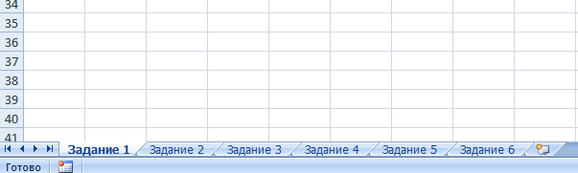
Функции_Фамилия.xlsx. Каждое задание выполняйте на отдельном листе.

Задание 1. День недели прописью


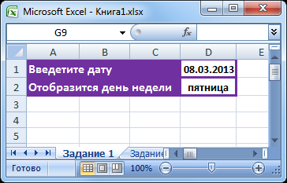
В этом задании необходимо создать модуль (в данном случае электронную таблицу, которая решает определенную задачу), который позволяет по заданной дате определять день недели.

Модуль работает следующим образом: в ячейку D1 вводится дата, в ячейке D2 автоматически высвечивается день недели.

Решите данную задачу двумя способами:
1) С помощью форматирования ячейки.
2) С помощью встроенных функций.

Выполнение задания:
Модуль 1 – С помощью форматирования ячейки

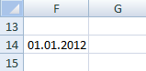
Определение дня недели с помощью форматирования ячейки. Если в ячейку ввести дату, например 01/01/2012, то Excel автоматически отреагирует на данный текст как на дату и отформатирует ее соответствующим образом:


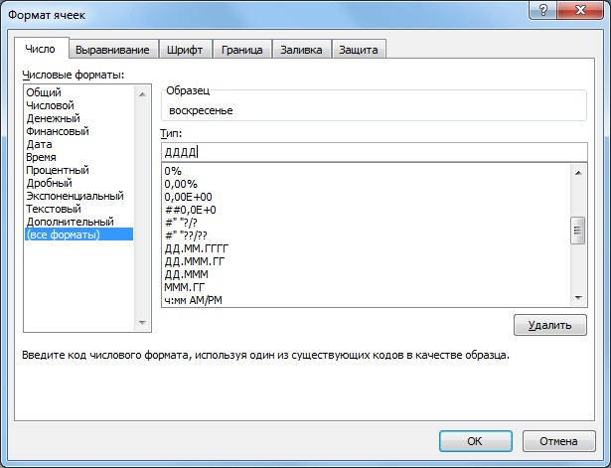
Для получения в данной ячейке дня недели ее нужно отформатировать, вызвав диалоговое окно Формат ячеек, перейдя в режим все форматы, в поле Тип указать ДДДД.

Модуль должен выглядеть следующим образом:


Подумайте, какая формула находится в ячейке D2.

Модуль 2 – С помощью встроенных функций
Предположим, что название дня недели нужно нам не в таком виде, как задано в Excel, а с учетом склонения (к среде, в среду, по средам) или с большой буквы.
В таком случае можно воспользоваться функциями ЕСЛИ и ДЕНЬНЕД.

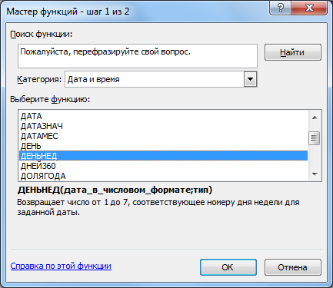
Функция ДЕНЬНЕД, позволяет определять день недели у заданной даты. Ее можно ввести, вызвав мастер функций и выделив в списке Категория элемент Дата и время.

Синтаксис функции следующий:
ДЕНЬНЕД(дата_в_числовом_формате; тип)


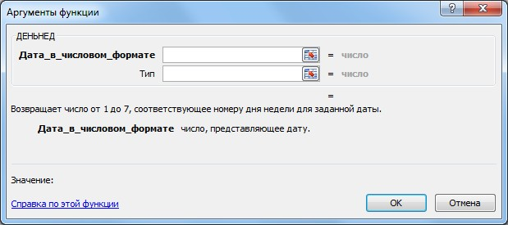
Она возвращает день недели, соответствующий первому аргументу (дата_в_числовом_формате). День недели будет представлен как целое число в интервале от 1 до 7 (по умолчанию 1 – воскресенье,7 – суббота).

Тип – это число, определяющее нумерацию дней недели. Аргумент Тип
может принимать следующие значения:
1 (либо пусто) – тогда 1 соответствует воскресенью;
2 – 1 соответствует понедельнику;
3 – 0 соответствует понедельнику, а 6 – воскресенью.

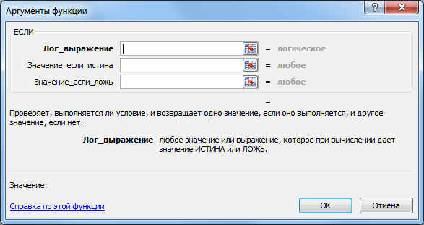
Функция ЕСЛИ, сравнивает значение ячейки с заданным значением и в зависимости от результата сравнения (истина или ложь) возвращает требуемое значение.

Например, функция
=ЕСЛИ(ДЕНЬНЕД(D1;2)=5;"Пятница";"Другой день")
возвращает текст «Пятница», если день недели у заданной даты был пятница, в противном случае текст – «Другой день».
Функция ЕСЛИ может иметь вложенные функции. Например:

=ЕСЛИ(ДЕНЬНЕД(I1;2)=5;"Пятница";ЕСЛИ(ДЕНЬНЕД(I1;2)=2;"Вторник"; "Другой день"))
Аналогично нужно создать вложенные функции для всех дней недели.
Полученные модули можно перемещать по рабочему листу и копировать на другие листы. Подкорректировав ссылку в формуле, можно изменить расположение ячеек ввода и вывода: разместить их не в одном столбце, а в одной строке.

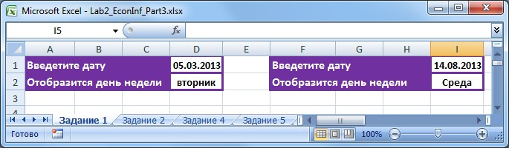
В результат выполнения задания 1 у вас должно получиться два модуля, которые работают для всех дней недели.

2. Тенденции развития технических средств управления.
Задание 2. Дата прописью

Задача состоит в том, чтобы заставить Excel написать дату, например

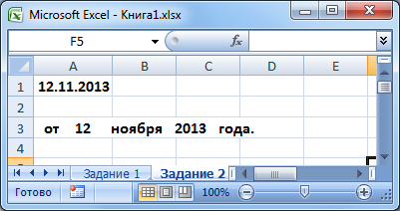
12.11.2013, в виде текста «от 12 ноября 2013 года».

Решить эту задачу можно следующим методом: сначала разбить дату на составляющие – день, месяц и год (причем для месяца сформировать не его порядковый номер в году, а название), – а после этого соединить все компоненты в текстовой строке.
Выполнение задания:
Допустим в ячейке А1 находится дата (12.11.2013) в формате Дата.


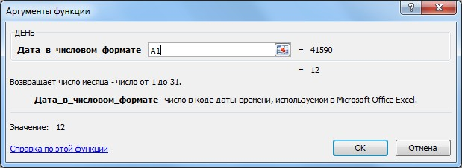
Функция ДЕНЬ возвращает номер дня в месяце для указанной даты.


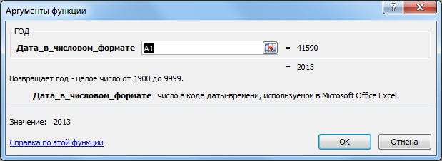
Функция ГОД возвращает год для указанной даты.


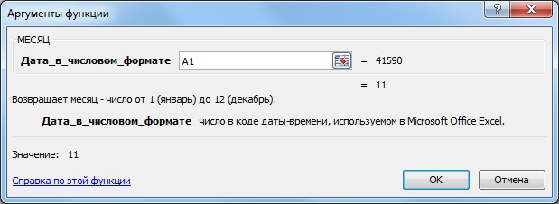
Функция МЕСЯЦ возвращает номер месяца для указанной даты.

Для того чтобы, месяц записать в виде текста, нужно воспользоваться функцией ЕСЛИ, аналогично заданию 1.
= ЕСЛИ(МЕСЯЦ(А1)=1; “января”; ЕСЛИ(МЕСЯЦ(А1)=2; “февраля” … Для создания текстовой строки используется функция СЦЕПИТЬ.


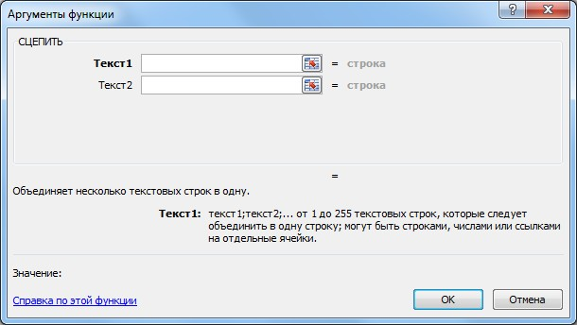
=СЦЕПИТЬ(" от "; ЕСЛИ(ДЕНЬ(A1)<9;0;""); ДЕНЬ(A1); " ";ЕСЛИ(МЕСЯЦ(A1)=1;"января" … ЕСЛИ(МЕСЯЦ(A1)=11; "ноября";"декабря"))))))))))); " "; ГОД(A1); " года.")

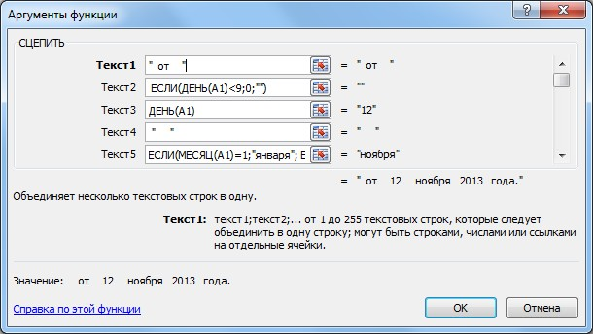
Рассмотрим каждое поле Текст из функции СЦЕПИТЬ.

Текст 1 служит для написания слова «от», в кавычках также включаются необходимые пробелы.
Текст 2 и Текст 3 добавляет номер дня в месяце, причем, если этот номер меньше 10, то перед ним добавляется символ 0 (Текст 2).
Текст 4 содержит несколько пробелов (они указаны в кавычках).

Текст 5 служит для написания месяца прописью с помощью функции
ЕСЛИ.
Текст 6 содержит несколько пробелов (они указаны в кавычках).
Текст 7 добавляет год (в виде цифры).

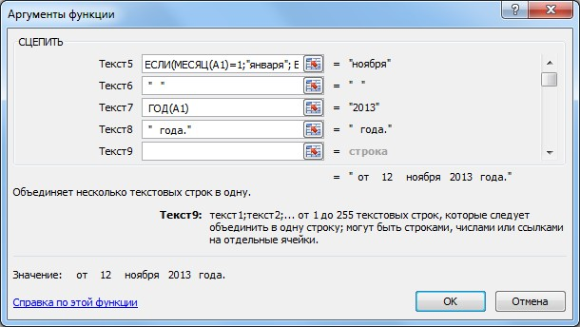
Текст 8 добавляет несколько пробелов и слово «года.»

3. Основы безопасности при работе с техническими средствами управления.
Написание суммы прописью


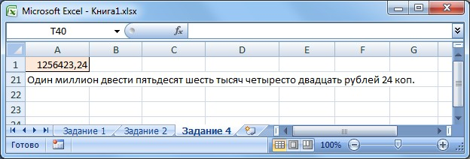
При заполнении различных документов наряду с суммой в числовом виде требуется указывать ее величину прописью. Поэтому создайте небольшую электронную таблицу, которая поможет автоматизировать данную работу.

Будущая таблица расчетов будет занимать диапазон А1:Н21 и состоять из шести областей:
Ячейка А1 – входная.
Ячейки А2:Н4 – здесь выполняется разделение числа на разряды и определение значения каждого разряда.
Ячейки А5:Н13 – блок формирования числительного для каждого разряда.

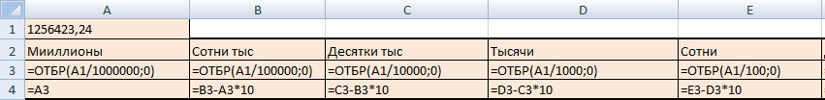

Ячейки А14 и D14 формируют названия разрядов. Ячейка G14 – формирует название единицы измерения.
Ячейки А15:А21 – здесь выполняется объединение и завершающая обработка результатов.
Максимальное число, с которым может работать таблица, – 9 999 999,99.
Однако ее легко модифицировать для обработки чисел больше этого.
Разбивка числа на разряды
В строке 3 определяется, сколько целых миллионов, тысяч, десятков и т. д. имеется в числе. Для этого следует разделить число на значение соответствующей разрядности и отбросить дробную часть. Например, для определения количества целых сотен число нужно разделить на 100 и с помощью математической функции ОТБР отбросить дробную часть результата. Таким образом, в ячейке ЕЗ должна находиться такая формула:
=ОТБР(А1/100;0)
Если число больше или равно 100, то мы получим количество сотен в этом числе. В противном случае результатом будет 0. Аналогичные формулы используем и для других разрядов. Значение знаменателя дроби в этих формулах изменяется в зависимости от разряда: для тысяч — 1000, для миллионов — 1 000
000 и т. д.

В строке 4 определяются значения каждого из разрядов. Для этого нужно выделить младший разряд в числах, которые находятся в строке 3. Это делается путем вычитания из них значений, которые находятся в ячейке левее, умноженных на 10. Например, в ячейке С4 содержится формула для определения десятков тысяч:
=С3-В3*10
Как видите, из определенного в ячейке СЗ количества десятков тысяч вычитается установленное в ячейке В3 количество сотен тысяч, умноженное на
10.


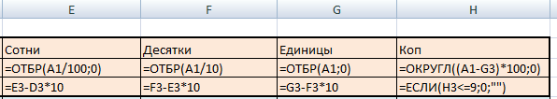
Формула для копеек (ячейка НЗ) несколько отличается от остальных формул строки 3. Мы хотим, чтобы в случае, когда число копеек не превышает
9, перед цифрой добавлялся 0. А следовательно, сумма, в которой указаны только целые рубли, должна выглядеть как «20руб. 00 коп.». Это обеспечивается путем внесения в ячейку Н4 следующей формулы:
=ЕСЛИ(Н3<=9;0;" ") Формирование числительных
Формирование количественных числительных осуществляется в третьем
блоке таблицы, в диапазоне ячеек А5:Н13. Описание его работы начнем со столбца Единицы. Формулы данного столбца составлены с учетом особенности образования числительных для значений с 11 по 19. В ячейке G5 содержится такая формула:
=ЕСЛИ (G4=1;ЕСЛИ(F4=1;"одиннадцать";"один");G6)
Если в ячейках G4 и F4 находится число 1, то функция ЕСЛИ возвратит текст одиннадцать. Если же значение 1 находится только в ячейке F4, а ячейка G4 содержит другое число, то возвращается текст один (рубль). Если в ячейке F4 находится значение, отличное от 1, то формула переадресовывает решение задачи в ячейку G6. В ячейке G6 находится аналогичная формула:
=ЕСЛИ (G4=2;ЕСЛИ (F4=1; "двенадцать"; "два") ; G7)
В ней производится анализ значений ячеек G4 и F4 на предмет того, какое числительное писать: двенадцать или два. Если условия не выполняются, то осуществляется переадресация в ячейку G7 и т. д. Аналогичными формулами заполняются ячейки столбца G по G13 включительно.
В столбце Десятки находятся формулы, которые формируют количественные числительные для десятков. Рассмотрим, по какому алгоритму они работают. В ячейке F5 содержится такая формула:
=ECЛИ(F4=0; " "; ЕСЛИ (F4 =1; ЕСЛИ (G4=0; "десять"; "");F6))
Сначала она проверяет ячейку F4 на предмет наличия там значения 0. Если это значение присутствует (то есть в числе нуль десятков), формула выдает пусто значение.

Если же в ячейке F4 находится другое значение, то начинает работу первая функция ЕСЛИ. Она проверяет, находится ли в ячейке F4 значение 1. Если это так, то ну посмотреть, какое значение находится в столбце Единицы (ячейка G4). Это делает вторая функция ЕСЛИ. В случае, когда там находится значение 0, формула выдает текст десять. Если же в ячейке G4 находится любое другое значение, формула дает пустое значение (""). Таким образом учитывается тот факт, что числительные для значений с 11 по 19 уже сформированы в столбце Единицы.
Если в ячейке F4 находится значение, отличное от 1, управление передается в ячейку F6. В ячейке F6, в свою очередь, записана следующая формула:
=ЕСЛИ (F4=2;"двадцать";F7)
Когда в ячейке F4 находится значение 2, формула возвращает текст двадцать. В противном случае происходит переадресация в ячейку F7.
Формулы, аналогичные этой, необходимо занести в ячейки столбца F по
F12 включительно.
Числительные для сотен формируются в столбце Е. В ячейке Е5 содержится такая формула:
=ЕСЛИ(Е4=0; "";ЕСЛИ(Е4=1; "сто";Е6))
Сначала она проверяет ячейку Е4 на предмет нахождения там значения 0. Если это значение присутствует, формула выдает пустое значение (в числе нуль сотен).
Если же там находится другое значение, формула продолжает проверку с помощью второй логической функции ЕСЛИ. Когда в ячейке Е4 находится значение 1, выдается текст сто. В противном случае выполняется переадресация в ячейку Е6.
В ячейке Е6 находится следующая формула:
=ЕСЛИ(Е4=2;"двести";Е7)
Она выдает текст двести, если в ячейке Е4 находится значение 2, и передает управление в ячейку Е7 в противном случае.
Аналогичными формулами следует заполнить ячейки столбца Е по Е12
включительно.
Примите во внимание тот факт, что в последних формулах, формирующих единицы, десятки и прочие разряды, при невыполнении условия передача управления в расположенную ниже ячейку не производится.

Скопируйте диапазон ячеек E5:G13, в котором формируются числительные для единиц, десятков и сотен (0–999), в диапазон В5:D13, формирующий написание прописью следующих разрядов (тысяч). Исправления вносить не требуется.
Итак, мы заполнили формулами область B5:G13, в которой осуществляется запись прописью чисел от 0 до 999 999.
Теперь приступим к формированию числительных для разряда миллионов. Эта операция выполняется в столбце А. В ячейке А5 находится следующая формула:
=ЕСЛИ(А4=0; ""; ЕСЛИ(А4=1;"один";А6))
Она анализирует значение в ячейке А4. Если оно равно 0, то ничего не пишется. Если в ячейке А4 находится 1, то пишется текст один (миллион). Если в ячейке А4 содержится другое значение, происходит переадресация в ячейку А6 и т.д. Аналогичными формулами заполнены ячейки столбца А по А12 включительно.
Итак, числительные для разрядов мы сформировали, теперь приступим к созданию названий разрядов.
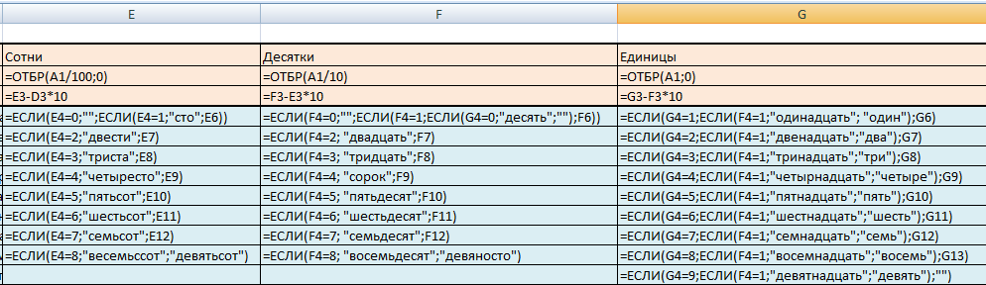
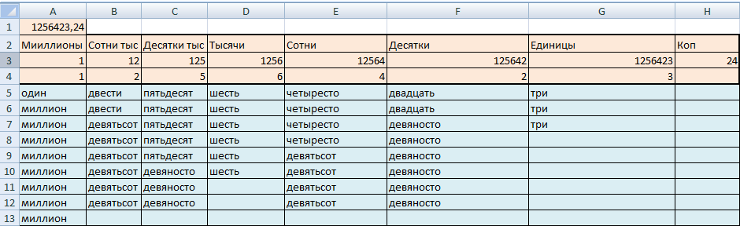
Формирование названий разрядов
В четвертом блоке, включающем ячейки А14 и D14, производится формирование названий разрядов – миллионов и тысяч. При этом нужно


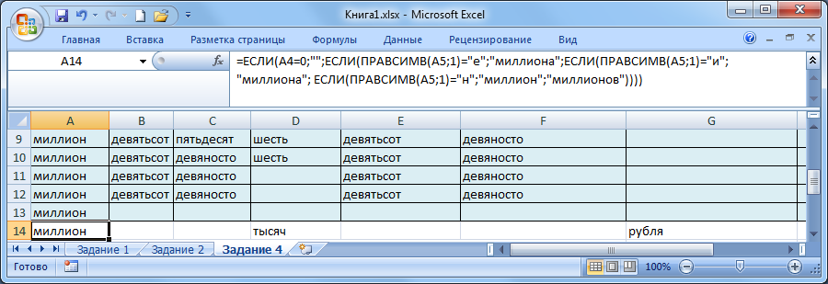
определить для данных слов правильное падежное окончание. Для этого анализируется последняя буква в соответствующем числительном. В ячейке А14 находится следующая формула:

Если в ячейке А4 находится 0, то не пишется ничего. Если числительное заканчивается, например, на букву «а» (два) или «е» (четыре), то формула возвращает текст «миллиона». Аналогичная проверка проводится для всех возможных окончаний.

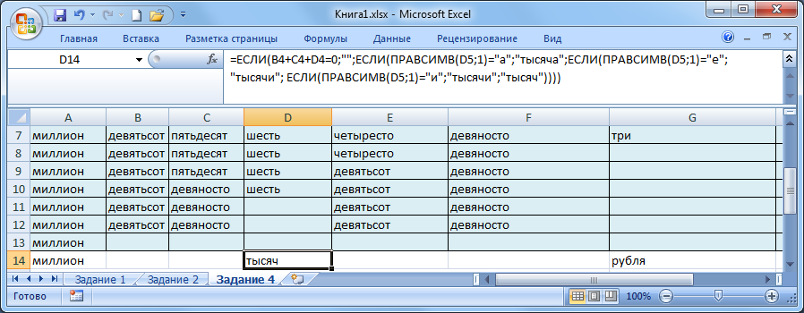
В ячейке D14 с помощью следующей формулы формируется название для тысяч

Сначала в формуле суммируются значения, находящиеся в ячейках В4, С4 и D4. Это делается для того, чтобы определить, присутствуют ли в числе разряды тысяч. А затем, как и в предыдущей формуле, выполняется анализ окончания числительного и на основе его результатов выбирается падежное окончание для слова «тысяча».

Формирование названия единицы измерения
Эта операция осуществляется в пятом блоке, который состоит из одной ячейки G14. Алгоритм основан на том же принципе, что и в предыдущем блоке. Различие заключается в том, что склоняется единица измерения — рубль.

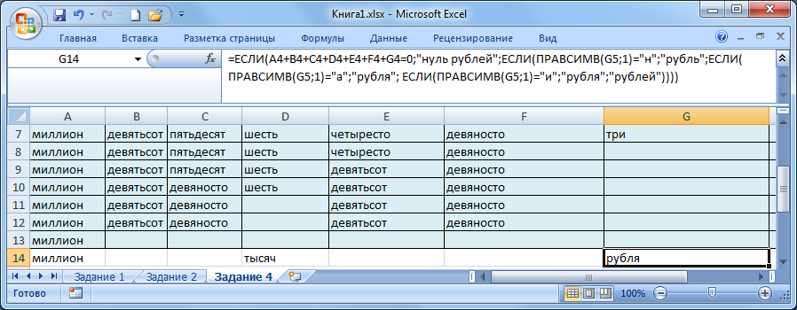
Формула в ячейке G14 имеет следующий вид

Сначала в формуле проверяется, присутствует ли в данном числе целое значение рублей. Если нет, то выдается надпись Нуль рублей.
Объединение всех компонентов надписи и их текстовая обработка
В шестом блоке применяются текстовые функции, которые обрабатывают и объединяют результаты вычислений предыдущих блоков.

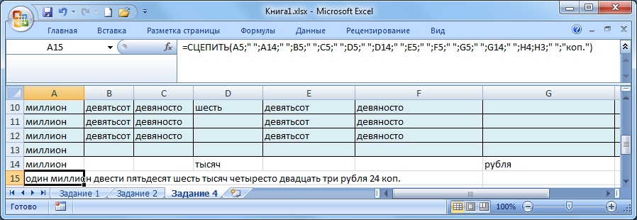
В ячейке А15 находится следующая формула:

Она объединяет в единое целое все компоненты, предназначенные для написания суммы прописью. В данной формуле содержатся ссылки на все ячейки, в которых находятся сформированные числительные и названия

разрядов. Между ссылками на ячейки в функции СЦЕПИТЬ обязательно нужно поставить пробелы.
В ячейке А16 производится удаление из текста лишних пробелов
=СЖПРОБЕЛЫ(А15)
Для этого применяется текстовая функция СЖПРОБЕЛЫ, которая оставляет в тексте только одиночные пробелы. Это делается для того, чтобы при написании прописью небольшого числа, например «Три рубля 45 коп.», перед словом «Три» не было лишних пробелов. Если пробелы не удалить, надпись будет выглядеть так: « Три рубля 45 коп.».
Теперь необходимо обеспечить правильное употребление строчных и прописныхбукв в надписи. Надпись будет начинаться с прописной буквы. Это делается с помощью формул, которые находятся в ячейках А17 и А18.
В ячейке А17 содержится следующая формула:
=ЛЕВСИМВ(А16;1)
Она выделяет самый левый (то есть первый) знак строки после того, как из нее удалены лишние пробелы.
Формула в ячейке А18 назначает для этого знака прописную букву:
=ПРОПИСН(А17)
Здесь использована функция ПРОПИСН, которая делает все буквы в тексте прописными.
На данном этапе можно окончательно сформировать надпись. Для этого нужно соединить первую букву надписи (ячейка А18) с остальной ее частью.
Сначала определяем, сколько знаков находится в строке после удаления, пробелов. Это делается в ячейке А19:
=ДЛСТР(А16)
После этого извлекаем из строки все знаки, кроме первого. Предназначенная для этого формула находится в ячейке А20:
=ПРАВСИМВ(А16;А19–1)
Для того чтобы определить количество извлекаемых знаков, необходимо из общего количества знаков текстовой строки (содержится в ячейке А19) вычесть 1.
Теперь компоненты надписи можно объединить. Для этого запишите в ячейке А21 следующую формулу:
=СЦЕПИТЬ(А18;А20)

Тестирование таблицы
Когда все необходимые формулы будут готовы, обязательно протестируйте таблицу, так как при ее создании велика вероятность орфографических ошибок. Кроме того, вы можете ошибиться при вводе ссылок. Конечно же, это приведет к неправильной работе. Поэтому данную таблицу желательно проверить с помощью разных числовых значений.

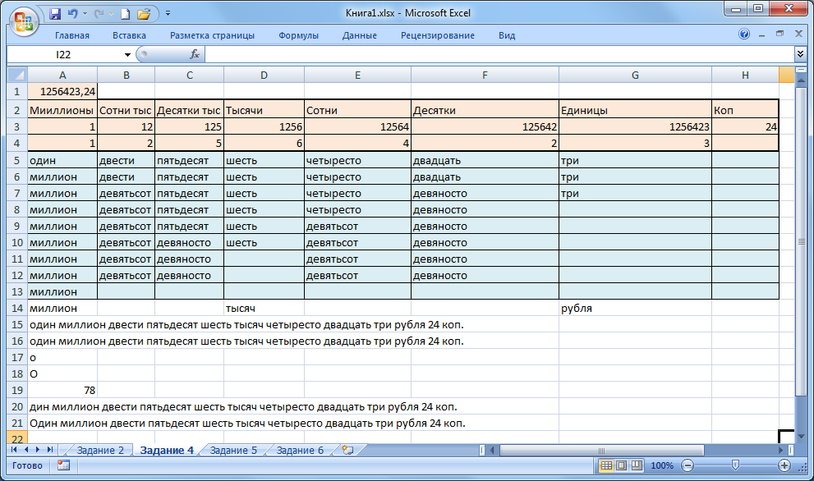
В итоге получим следующий модуль.

Задание 4. Условное форматирование ячеек


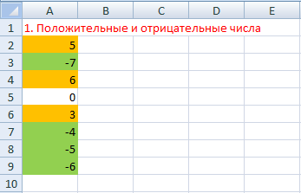
4.1 Создайте условное форматирование, которое, при вводе положительно числа, окрашивает ячейку в желтый цвет, при вводе отрицательного – в зеленый цвет.


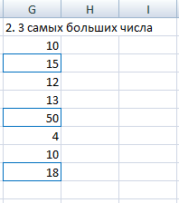
4.2 Создайте условное форматирование, которое выделяет в синюю рамку три самых больших числа в заданном диапазоне.


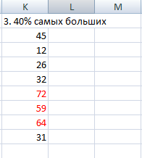
4.3 Создайте условное форматирование, которое определяет 40% самых больших чисел в диапазоне и выделяет их красным цветом шрифта.


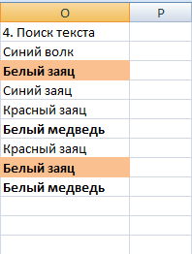
4.4 Создайте условное форматирование, которое позволяет выделить названия всех животных белого цвета жирным шрифтом, а белых зайце еще и оранжевой заливкой ячеки.

Задание 5. В какой день вы празднуете День рождения (дополнительное задание)


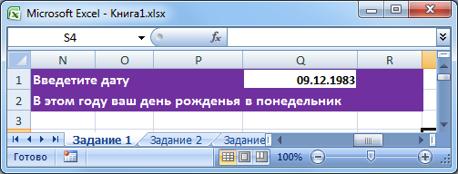
Создайте модуль, который по дате вашего рождения определяет день недели, в который вы празднуете свой День рождения в этом году.

Данное задание похоже на задание 1, здесь нужно воспользоваться следующими функциями:
ЕСЛИ ДЕНЬНЕД ДАТА
ГОД МЕСЯЦ ДЕНЬ СЕГОДНЯ

- 7. Оценочные средства для проведения промежуточной аттестации
а) Планируемые результаты обучения и оценочные средства для проведения промежуточной аттестации:

Структурный элемент  компетенции | Планируемые результаты обучения | Оценочные средства
ОК-9 готовностью пользоваться основными методами защиты производственного персонала и населения от возможных последствий аварий, катастроф, стихийных бедствий
Знать | Профессиональную терминологию, законодательную и нормативно-методическую базу, регламентирующую применение информационных технологий в деятельности организаций | - История развития ТСУ.  - Классификация ТСУ.  - Средства составления и изготовления текстовых и табличных документов. Ручные пишущие средства.  - Средства составления и изготовления текстовых и табличных документов. Диктофонная техника.
Уметь: | Организовать автоматизированное рабочее место для выполнения работы с использованием новейших программно-технических и организационных средств | - С появлением чего связана вторая информационная революция?  - Письменности  - Счета  - Книгопечатания  - Персонального компьютера  - С появлением чего связана третья информационная революция?  - Письменности  - Электричества  - Книгопечатания  - Персонального компьютера  - С появлением чего связана третья информационная революция?  - Микропроцессорных технологий  - Электричества  - Книгопечатания  - Персонального компьютера  - Что служило элементной базой ЭВМ первого поколения?  - Полупроводники  - Электронные лампы  - Микропроцессоры  - Интегральные схемы  - Что служило элементной базой ЭВМ второго поколения?  - Полупроводники  - Электронные лампы  - Микропроцессоры  - Интегральные схемы  - Что служило элементной базой ЭВМ третьего поколения?  - Полупроводники  - Электронные лампы  - Микропроцессоры  - Интегральные схемы  - Что служило элементной базой ЭВМ четвертого поколения?  - Полупроводники  - Электронные лампы  - Микропроцессоры  - Интегральные схемы  - В какое время начинается овладение электрической энергией?  - В начале XIX века  - В середине XIX века  - В конце XIX века  - В начале XX века  - Электронная вычислительная машина – это:  а) комплекс аппаратных и программных средств обработки информации;  б) комплекс технических средств для автоматической обработки информации;  в) модель, устанавливающая состав, порядок и принципы взаимодействия входящих в нее компонентов.  - Персональный компьютер – это:  - ЭВМ для индивидуального покупателя;  - ЭВМ, обеспечивающая диалог с пользователем;  - настольная или персональная ЭВМ, удовлетворяющая требования общедоступности и универсальности  - Изобретатель механического устройства, позволяющего складывать числа:  - П.Нортон;  - Б.Паскаль;  - Г.Лейбниц;  - Д.Непер.  - Ученый, соединивший идею механической машины с идеей программного управления:  - Ч.Беббидж (середина XIX в.);  - Дж.Атаносов (30е г.г. XX в.);  - К.Бери (XXв.);  - Б.Паскаль (середина XVII в.)  - Первым программистом мира является:  - Г.Лейбниц;  - Ч.Бэббидж;  - Дж. фон Нейман;  - А.Лавлейс.  - Страна, где создана первая ЭВМ, реализующая принципы программного управления:  - США;  - Англия;  - в Германии  - СССР.  - Основоположник отечественной вычислительной техники:  - М.В.Ломоносов;  - С.В.Королев;  - С.А.Лебедев;  - А.Д.Сахаров.  - Город, в котором была создана первая отечественная ЭВМ:  - Киев;  - Москва;  - Санкт-Петербург;  - Екатеринбург.  - Средство связи пользователя с ЭВМ второго поколения:  - перфокарты;  - магнитные жетоны;  - магнитные ленты;  - магнитные жетоны.  - Первый инструмент для счета  - а) палочки;  - б) камешки;  - в) рука человека;  - г) ракушки.  - Система счисления в русских счетах:  - двоичная;  - пятеричная;  - восьмеричная;  - десятичная.  - Область применения ЭВМ первого поколения:  - дизайн;  - инженерные и научные расчет;  - банковские дела;  - архитектура и строительство.
Владеть: | Навыками самостоятельной работы с информационными технологиями, применяемыми в деятельности современных организаций | Контрольная работа  Моделируемая ситуация: вас назначили ответственным лицом за покупку копировального аппарата, который будет использоваться исключительно в коммерческих целях. После предварительного анализа предложений в магазинах города осталось два близких по характеристикам аппарата – Xerox 5915 и Xerox 5921.  Задача: на основе исходных данных провести анализ суммарной прибыли и предоставить руководству отчет с рекомендациями по приобретению того или иного копировального аппарата. Отчет должен быть максимально наглядным, рекомендации – максимально убедительными. Для обеспечения наглядности рекомендуется построить графики прибыли в зависимости от месячной нагрузки за весь срок службы.  Исходные данные: см. приложение 1.  Расчетные данные: см. приложение 2.  Указания по расчетам:  Статья дохода  - количество отпечатков рассчитывается исходя из общего ресурса и процента печати соответствующего формата;  - количество бумаги рассчитывается исходя из количества отпечатков и доли односторонней печати соответствующего формата;  - доход по каждому виду печати рассчитывается исходя из количества бумаги каждого формата и соответствующей цены ксерокопии.  Статья расхода  - амортизация за все время работы аппарата равна его стоимости;  - стоимость тонер-картриджей рассчитывается исходя из цены и ресурса одного картриджа, а так же общего ресурса аппарата;  - стоимость принт-картриджей рассчитывается исходя из цены и ресурса одного картриджа, а так же общего ресурса аппарата;  - стоимость ремонта рассчитывается исходя из средней цены ремонта (за 1 период работы аппарата), вероятности поломки (в зависимости от нагрузки) и общего ресурса аппарата;  - время печати 1 копии рассчитывается исходя из скорости печати;  - время работы аппарата рассчитывается исходя из времени печати 1 копии и общего ресурса аппарата;  - стоимость часа работы рассчитывается исходя из зарплаты и времени работы оператора;  - зарплата за ксерокопии рассчитывается исходя из времени работы аппарата и стоимость часа работы;  - плата за электричество рассчитывается исходя из времени работы аппарата и стоимости электричества;  - стоимость профилактики рассчитывается исходя из цены и периодичности профилактики;  - стоимость бумаги рассчитывается исходя из количества листов и цены бумаги каждого формата;  - суммарный расход рассчитывается исходя из всех пунктов расхода в зависимости от нагрузки.  Статья прибыли  - общая прибыль за все время работы аппарата рассчитывается исходя из суммарного дохода и суммарного расхода в зависимости от нагрузки.  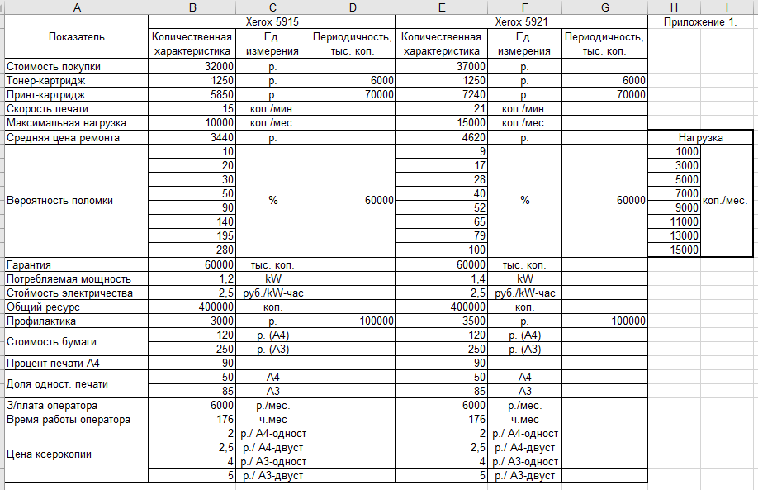  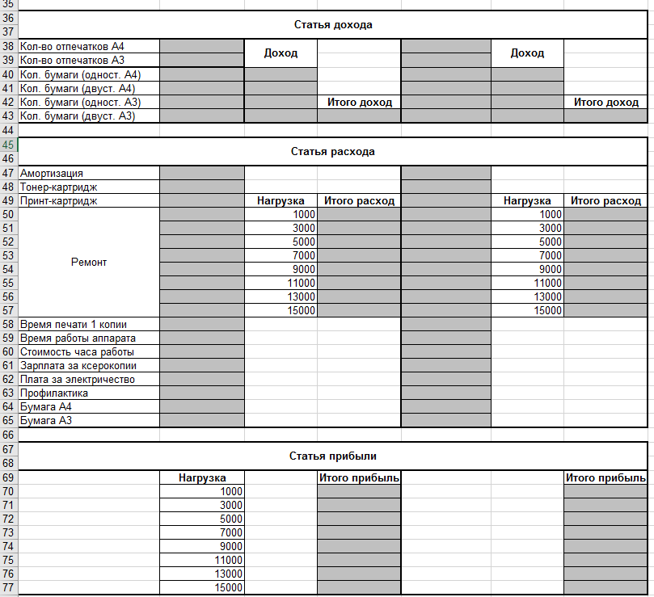
ОК-10 способностью к использованию основных методов, способов и средств получения, хранения, переработки информации
Знать | Эвристические способы обработки информации в профессиональной деятельности | - Средства составления и изготовления текстовых и табличных документов. Печатающие устройства для персональных компьютеров.  - Средства копирования и тиражирования документов. Средства электрофотографического копирования.  - Средства копирования и тиражирования документов. Средства ризографии.  - Средства физической обработки носителей документов. Фальцевальные, биговальные, перфорирующие и резательные машины (фольдеры).
Уметь: | Анализировать, обрабатывать и хранить информацию с помощью средств вычислительной техники | - К какой классификационной группе средств оргтехники относятся организационные автоматы?  - Средства копирования и размножения документов  - Средства обработки документов  - Средства составления и изготовления документов  - Средства администратино-управленческой связи  - Средства отображения информации  - К какой классификационной группе средств оргтехники относятся репрографы?  - Средства копирования и размножения документов  - Средства обработки документов  - Средства составления и изготовления документов  - Средства администратино-управленческой связи  - Средства отображения информации  - К какой классификационной группе средств оргтехники относится пневмопочта?  - Средства копирования и размножения документов  - Средства обработки документов  - Средства хранения и транспортировки документов  - Средства администратино-управленческой связи  - Средства отображения информации  - К какой классификационной группе средств оргтехники относятся радиопоисковые системы?  - Средства копирования и размножения документов  - Средства обработки документов  - Средства составления и изготовления документов  - Средства администратино-управленческой связи  - Средства отображения информации  - К какой классификационной группе средств оргтехники относятся видеопроекторы?  - Средства копирования и размножения документов  - Средства обработки документов  - Средства составления и изготовления документов  - Средства администратино-управленческой связи  - Средства отображения информации  - Какие из пишущих машинок считаются самыми надежными?  - Механические  - Электрические  - Электронные  - Какие из пишущих машинок считаются самыми быстродействующими?  - Механические  - Электрические  - Электронные  - Сколько знаков может хранить в памяти Роботрон С6130?  - 5000  - 6500  - 7000  - 8500  - Какая скорость набора у ФНО-1440?  - 20 знаков/сек.  - 22 знаков/сек.  - 24 знаков/сек.  - 26 знаков/сек.
Владеть: | Навыками работы с персональным компьютером, организационной техникой и программным обеспечением | Контрольная работа  Моделируемая ситуация: вас назначили ответственным лицом за покупку копировального аппарата, который будет использоваться исключительно в коммерческих целях. После предварительного анализа предложений в магазинах города осталось два близких по характеристикам аппарата – Xerox 5915 и Xerox 5921.  Задача: на основе исходных данных провести анализ суммарной прибыли и предоставить руководству отчет с рекомендациями по приобретению того или иного копировального аппарата. Отчет должен быть максимально наглядным, рекомендации – максимально убедительными. Для обеспечения наглядности рекомендуется построить графики прибыли в зависимости от месячной нагрузки за весь срок службы.  Исходные данные: см. приложение 1.  Расчетные данные: см. приложение 2.  Указания по расчетам:  Статья дохода  - количество отпечатков рассчитывается исходя из общего ресурса и процента печати соответствующего формата;  - количество бумаги рассчитывается исходя из количества отпечатков и доли односторонней печати соответствующего формата;  - доход по каждому виду печати рассчитывается исходя из количества бумаги каждого формата и соответствующей цены ксерокопии.  Статья расхода  - амортизация за все время работы аппарата равна его стоимости;  - стоимость тонер-картриджей рассчитывается исходя из цены и ресурса одного картриджа, а так же общего ресурса аппарата;  - стоимость принт-картриджей рассчитывается исходя из цены и ресурса одного картриджа, а так же общего ресурса аппарата;  - стоимость ремонта рассчитывается исходя из средней цены ремонта (за 1 период работы аппарата), вероятности поломки (в зависимости от нагрузки) и общего ресурса аппарата;  - время печати 1 копии рассчитывается исходя из скорости печати;  - время работы аппарата рассчитывается исходя из времени печати 1 копии и общего ресурса аппарата;  - стоимость часа работы рассчитывается исходя из зарплаты и времени работы оператора;  - зарплата за ксерокопии рассчитывается исходя из времени работы аппарата и стоимость часа работы;  - плата за электричество рассчитывается исходя из времени работы аппарата и стоимости электричества;  - стоимость профилактики рассчитывается исходя из цены и периодичности профилактики;  - стоимость бумаги рассчитывается исходя из количества листов и цены бумаги каждого формата;  - суммарный расход рассчитывается исходя из всех пунктов расхода в зависимости от нагрузки.  Статья прибыли  - общая прибыль за все время работы аппарата рассчитывается исходя из суммарного дохода и суммарного расхода в зависимости от нагрузки.
ОПК-2 владением базовыми знаниями в области информационных технологий
Знать | Теоретические основы информатики и информационных технологий и вычислительной техники в профессиональной сфере | - Средства физической обработки носителей документов. Конвертовскрывающие машины.  - Средства физической обработки носителей документов. Машины для нанесения защитных покрытий на документы (ламинаторы).  - Средства физической обработки носителей документов. Адресовальные, штемпелевальные и франкировальные машины (франкингмашины).  - Средства внутри- и внеофисной транспортировки документов, связи и коммуникаций. Пневматическая почта.
Уметь: | Решать практические задачи в профессиональной сфере, используя возможности вычислительной, организационной техники и программного обеспечения | - По какому принципу работает трафаретная печать?  - Осуществляется на роторах  - С переносом изображений  - Выполняется на основе ризографов  - Копирование документов контактным способом  - По какому принципу работает электронно-трафаретная печать ?  - Осуществляется на роторах  - С переносом изображений  - Выполняется на основе ризографов  - Копирование документов контактным способом  - По какому принципу работает электрофотография?  - Осуществляется на роторах  - С переносом изображений  - Выполняется на основе ризографов  - Копирование документов контактным способом  - По какому принципу работает термокопирование?  - Осуществляется на роторах  - С переносом изображений  - Выполняется на основе ризографов  - Копирование документов контактным способом  - Какой из видов принтеров наиболее подходит для офисной работы?  - Матричный  - Струйный  - Лазерный  - Какой из видов принтеров наиболее подходит для печати фотографий?  - Матричный  - Струйный  - Лазерный  - Какой из видов принтеров наиболее подходит для печати с копировальной бумагой?  - Матричный  - Струйный  - Лазерный
Владеть: | Навыками работы в локальных и глобальных компьютерных сетях; навыками работы со специализированными хранилищами данных | Контрольная работа  Моделируемая ситуация: вас назначили ответственным лицом за покупку копировального аппарата, который будет использоваться исключительно в коммерческих целях. После предварительного анализа предложений в магазинах города осталось два близких по характеристикам аппарата – Xerox 5915 и Xerox 5921.  Задача: на основе исходных данных провести анализ суммарной прибыли и предоставить руководству отчет с рекомендациями по приобретению того или иного копировального аппарата. Отчет должен быть максимально наглядным, рекомендации – максимально убедительными. Для обеспечения наглядности рекомендуется построить графики прибыли в зависимости от месячной нагрузки за весь срок службы.  Исходные данные: см. приложение 1.  Расчетные данные: см. приложение 2.  Указания по расчетам:  Статья дохода  - количество отпечатков рассчитывается исходя из общего ресурса и процента печати соответствующего формата;  - количество бумаги рассчитывается исходя из количества отпечатков и доли односторонней печати соответствующего формата;  - доход по каждому виду печати рассчитывается исходя из количества бумаги каждого формата и соответствующей цены ксерокопии.  Статья расхода  - амортизация за все время работы аппарата равна его стоимости;  - стоимость тонер-картриджей рассчитывается исходя из цены и ресурса одного картриджа, а так же общего ресурса аппарата;  - стоимость принт-картриджей рассчитывается исходя из цены и ресурса одного картриджа, а так же общего ресурса аппарата;  - стоимость ремонта рассчитывается исходя из средней цены ремонта (за 1 период работы аппарата), вероятности поломки (в зависимости от нагрузки) и общего ресурса аппарата;  - время печати 1 копии рассчитывается исходя из скорости печати;  - время работы аппарата рассчитывается исходя из времени печати 1 копии и общего ресурса аппарата;  - стоимость часа работы рассчитывается исходя из зарплаты и времени работы оператора;  - зарплата за ксерокопии рассчитывается исходя из времени работы аппарата и стоимость часа работы;  - плата за электричество рассчитывается исходя из времени работы аппарата и стоимости электричества;  - стоимость профилактики рассчитывается исходя из цены и периодичности профилактики;  - стоимость бумаги рассчитывается исходя из количества листов и цены бумаги каждого формата;  - суммарный расход рассчитывается исходя из всех пунктов расхода в зависимости от нагрузки.  Статья прибыли  - общая прибыль за все время работы аппарата рассчитывается исходя из суммарного дохода и суммарного расхода в зависимости от нагрузки.
ОПК-4 владением навыками использования компьютерной техники и информационных технологий в поиске источников и литературы, использовании правовых баз данных, составлении библиографических и архивных обзоров
Знать | Принципы действия и конструктивные особенности различных технических средств управления, их технико-эксплуатационные характеристики | - Средства внутри- и внеофисной транспортировки документов, связи и коммуникаций. Средства и системы стационарной и мобильной телефонной связи.  - Средства внутри- и внеофисной транспортировки документов, связи и коммуникаций. Средства и системы телеграфной связи.  - Локальные (офисные) вычислительные сети.  - Средства и системы оперативно-диспетчерской связи.
Уметь: | Пользоваться распространенными поисковыми системами, тематическими рубрикаторами, тематическими каталогами | - Поколение ЭВМ, во времена которого стали появляться языки программирования высокого уровня:  - первого;  - второго;  - третьего;  - четвертого.  - Поколение ЭВМ, элементной базой которых были транзисторы:  - первого;  - второго;  - третьего;  - четвертого.  - Язык программирования в машинах первого поколения:  - машинный код;  - Ассемблер;  - Бейсик  - Фортран  - Элементы ЭВМ третьего поколения:  - интегральные микросхемы;  - микропроцессоры  - дисплей на основе ЭЛТ  - магнитные диски  - манипулятор «мышь»  - Элементы аналитической машины Бэббиджа  - блок ввода;  - микропроцессор;  - блок вывода;  - контора;  - мельница;  - блок печати результата;  - арифметическое устройство;  - память;  - склад;  - офис.  - Элементы ЭВМ четвертого поколения:  - интегральные микросхемы;  - микропроцессоры;  - цветной дисплей;  - транзисторы;  - манипулятор «джойстик»;  - графопостроители.  - Самые первые устройства для счета  - 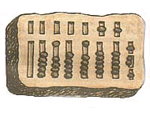  - 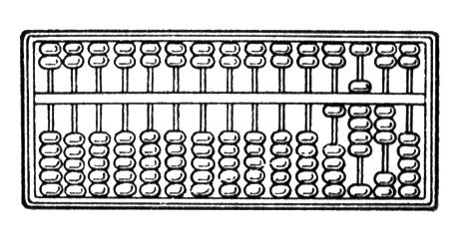  - 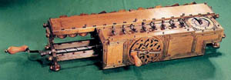  - 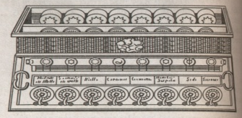  - Первые ЭВМ отечественного производства:  - Электронная Счетная Машина;  - Большая Электронная Счетная Машина;  - Специализированная Электронная Счетная Машина;  - Специальная Электронная Счетная Машина;  - Средняя Электронная Счетная Машина;  - Малая Электронная Счетная Машина;  - Микро Электронная Счетная Машина;
Владеть: | Навыками использования компьютерной техники и информационных технологий в поиске источников и литературы, использовании правовых баз данных, составлении библиографических и архивных обзоров | Контрольная работа  Моделируемая ситуация: вас назначили ответственным лицом за покупку копировального аппарата, который будет использоваться исключительно в коммерческих целях. После предварительного анализа предложений в магазинах города осталось два близких по характеристикам аппарата – Xerox 5915 и Xerox 5921.  Задача: на основе исходных данных провести анализ суммарной прибыли и предоставить руководству отчет с рекомендациями по приобретению того или иного копировального аппарата. Отчет должен быть максимально наглядным, рекомендации – максимально убедительными. Для обеспечения наглядности рекомендуется построить графики прибыли в зависимости от месячной нагрузки за весь срок службы.  Исходные данные: см. приложение 1.  Расчетные данные: см. приложение 2.  Указания по расчетам:  Статья дохода  - количество отпечатков рассчитывается исходя из общего ресурса и процента печати соответствующего формата;  - количество бумаги рассчитывается исходя из количества отпечатков и доли односторонней печати соответствующего формата;  - доход по каждому виду печати рассчитывается исходя из количества бумаги каждого формата и соответствующей цены ксерокопии.  Статья расхода  - амортизация за все время работы аппарата равна его стоимости;  - стоимость тонер-картриджей рассчитывается исходя из цены и ресурса одного картриджа, а так же общего ресурса аппарата;  - стоимость принт-картриджей рассчитывается исходя из цены и ресурса одного картриджа, а так же общего ресурса аппарата;  - стоимость ремонта рассчитывается исходя из средней цены ремонта (за 1 период работы аппарата), вероятности поломки (в зависимости от нагрузки) и общего ресурса аппарата;  - время печати 1 копии рассчитывается исходя из скорости печати;  - время работы аппарата рассчитывается исходя из времени печати 1 копии и общего ресурса аппарата;  - стоимость часа работы рассчитывается исходя из зарплаты и времени работы оператора;  - зарплата за ксерокопии рассчитывается исходя из времени работы аппарата и стоимость часа работы;  - плата за электричество рассчитывается исходя из времени работы аппарата и стоимости электричества;  - стоимость профилактики рассчитывается исходя из цены и периодичности профилактики;  - стоимость бумаги рассчитывается исходя из количества листов и цены бумаги каждого формата;  - суммарный расход рассчитывается исходя из всех пунктов расхода в зависимости от нагрузки.  Статья прибыли  - общая прибыль за все время работы аппарата рассчитывается исходя из суммарного дохода и суммарного расхода в зависимости от нагрузки.
ПК-6 способностью анализировать ситуацию на рынке информационных продуктов и услуг, давать экспертную оценку современным системам электронного документооборота и ведения электронного архива

Знать | Принципы организации работ с применением информационных технологий и элементов электронного документооборота | - Офисная мебель и оборудование.  - Средства обработки документов.  - Средства хранения документов.  - Тенденции развития технических средств управления.
Уметь: | Анализировать ситуацию на рынке информационных продуктов и услуг, давать экспертную оценку современным системам электронного документооборота и ведения электронного архива | - Скорость передачи данных равна 6000Мбит/мин. Это составляет. Мбит/с  - 10  - 100  - 3600  - 36000  - Задан адрес электронной почты в сети Интернет: fortuna@list.ru. Каково имя почтового сервера?  - fortuna@list.ru  - fortuna  - list.ru  - list  - Компьютер, подключенный к сети Internet, обязательно имеет  - URL-адрес;  - IP-адрес  - WEB-страницу;  - доменное имя;  - Выберите корректный IP-адрес компьютера в сети  - 108.214.198.112  - 18.274.198.0  - 1278.214.198  - 10,0,0,1225  - Топология компьютерной сети, в которой все компьютеры сети присоединены к центральному узлу называется  - Шина  - Кольцо  - Звезда  - Нет правильного ответа  - Какой домен верхнего уровня означает "образовательный сайт"?  - mil  - gov  - Com  - edu  - Определите домен 2 уровня www.klyaksa.inform.net  - klyaksa  - inform  - www  - net  - Определите номер компьютера в сети по IP 215.128.255.106  - 215.128.255.106  - 128.255.106  - 255.106  - 106  - Протокол – это.  - способность компьютера посылать файлы через каналы передачи информации  - устройство для работы локальной сети  - стандарт передачи данных через компьютерную сеть  - стандарт отправки сообщений через электронную почту  - Сколько времени будет проходить передача файла размером 128 кбайт по сети, скорость которой составляет 128Кбит/с?  - 8 с.  - 1 с.  - 1 мин.  - 10 с.
Владеть: | Основными методами сбора и анализа информации в профессиональной сфере, методами статистической обработки данных с использованием компьютерных технологий | Контрольная работа  Моделируемая ситуация: вас назначили ответственным лицом за покупку копировального аппарата, который будет использоваться исключительно в коммерческих целях. После предварительного анализа предложений в магазинах города осталось два близких по характеристикам аппарата – Xerox 5915 и Xerox 5921.  Задача: на основе исходных данных провести анализ суммарной прибыли и предоставить руководству отчет с рекомендациями по приобретению того или иного копировального аппарата. Отчет должен быть максимально наглядным, рекомендации – максимально убедительными. Для обеспечения наглядности рекомендуется построить графики прибыли в зависимости от месячной нагрузки за весь срок службы.  Исходные данные: см. приложение 1.  Расчетные данные: см. приложение 2.  Указания по расчетам:  Статья дохода  - количество отпечатков рассчитывается исходя из общего ресурса и процента печати соответствующего формата;  - количество бумаги рассчитывается исходя из количества отпечатков и доли односторонней печати соответствующего формата;  - доход по каждому виду печати рассчитывается исходя из количества бумаги каждого формата и соответствующей цены ксерокопии.  Статья расхода  - амортизация за все время работы аппарата равна его стоимости;  - стоимость тонер-картриджей рассчитывается исходя из цены и ресурса одного картриджа, а так же общего ресурса аппарата;  - стоимость принт-картриджей рассчитывается исходя из цены и ресурса одного картриджа, а так же общего ресурса аппарата;  - стоимость ремонта рассчитывается исходя из средней цены ремонта (за 1 период работы аппарата), вероятности поломки (в зависимости от нагрузки) и общего ресурса аппарата;  - время печати 1 копии рассчитывается исходя из скорости печати;  - время работы аппарата рассчитывается исходя из времени печати 1 копии и общего ресурса аппарата;  - стоимость часа работы рассчитывается исходя из зарплаты и времени работы оператора;  - зарплата за ксерокопии рассчитывается исходя из времени работы аппарата и стоимость часа работы;  - плата за электричество рассчитывается исходя из времени работы аппарата и стоимости электричества;  - стоимость профилактики рассчитывается исходя из цены и периодичности профилактики;  - стоимость бумаги рассчитывается исходя из количества листов и цены бумаги каждого формата;  - суммарный расход рассчитывается исходя из всех пунктов расхода в зависимости от нагрузки.  Статья прибыли  - общая прибыль за все время работы аппарата рассчитывается исходя из суммарного дохода и суммарного расхода в зависимости от нагрузки.
ПК-16 владением правилами эксплуатации технических средств и способностью использовать технические средства в документационном обеспечении управления и архивном деле
Знать | Возможности, основные направления и специфику использования информационных ресурсов Интернет в ДОУ и архивном деле | - Средства составления и изготовления текстовых и табличных документов. Пишущие машинки.  - Средства копирования и тиражирования документов. Средства микрографии.  - Средства физической обработки носителей документов. Машины для уничтожения документов (шредеры).  - Средства внутри- и внеофисной транспортировки документов, связи и коммуникаций. Средства и системы факсимильной передачи информации и модемной связи.  - Основы безопасности при работе с техническими средствами управления.
Уметь: | участвовать в процессе оргпроектирования и внедрения конкретной информационной системы в организации и выборе оптимального программного обеспечения | - Глобальная сеть - это.  - система, связанных между собой компьютеров  - система, связанных между собой локальных сетей  - система, связанных между собой локальных телекоммуникационных сетей  - система, связанных между собой локальных сетей и компьютеров отдельных пользователей  - Чтобы соединить два компьютера по телефонным линиям связи необходимо иметь:  - Модем  - два модема  - телефон, модем и специальное программное обеспечение  - по модему на каждом компьютере и специальное программное обеспечение  - E-mail - это:  - поисковая программа  - название почтового сервера  - почтовая программа  - обмен письмами в компьютерных сетях(электронная почта)  - Протокол HTTP служит для:  - передачи гипертекста  - передачи файлов  - управления передачи сообщениями  - запуска программы с удаленного компьютера  - Какие компоненты вычислительной сети необходимы для организации одноранговой локальной сети?  - модем, компьютер-сервер  - сетевая плата, сетевое программное обеспечение  - компьютер-сервер,рабочие станции,  - линии связи, сетевая плата, сетевое программное обеспечение  - Для просмотра WEB-страниц предназначены:  - поисковые серверы  - браузеры  - Телеконференции  - провайдеры  - Какая из приведенных схем соединения компьютеров представляет собой замкнутую цепочку?  - Шина  - Кольцо  - Звезда  - Нет правильного ответа  - Какой кабель обеспечивает скорость передачи данных до 10 Мбит/с?  - Коаксиальный  - витая пар  - оптоволокно  - нет правильного ответа  - Для передачи файлов по сети используется протокол.  - POP3  - HTTP  - CMPT  - FTP  - Выберите корректный адрес электронной почты:  - ivanpetrov@mail  - ivan_petrov.mail.ru  - ivan petrov.mail.ru  - ivan_petrov@mail.ru
Владеть: | Навыками применения на практике современной офисной техники и организационной техники, а так же навыками мелкосрочного ремонта | Контрольная работа  Моделируемая ситуация: вас назначили ответственным лицом за покупку копировального аппарата, который будет использоваться исключительно в коммерческих целях. После предварительного анализа предложений в магазинах города осталось два близких по характеристикам аппарата – Xerox 5915 и Xerox 5921.  Задача: на основе исходных данных провести анализ суммарной прибыли и предоставить руководству отчет с рекомендациями по приобретению того или иного копировального аппарата. Отчет должен быть максимально наглядным, рекомендации – максимально убедительными. Для обеспечения наглядности рекомендуется построить графики прибыли в зависимости от месячной нагрузки за весь срок службы.  Исходные данные: см. приложение 1.  Расчетные данные: см. приложение 2.  Указания по расчетам:  Статья дохода  - количество отпечатков рассчитывается исходя из общего ресурса и процента печати соответствующего формата;  - количество бумаги рассчитывается исходя из количества отпечатков и доли односторонней печати соответствующего формата;  - доход по каждому виду печати рассчитывается исходя из количества бумаги каждого формата и соответствующей цены ксерокопии.  Статья расхода  - амортизация за все время работы аппарата равна его стоимости;  - стоимость тонер-картриджей рассчитывается исходя из цены и ресурса одного картриджа, а так же общего ресурса аппарата;  - стоимость принт-картриджей рассчитывается исходя из цены и ресурса одного картриджа, а так же общего ресурса аппарата;  - стоимость ремонта рассчитывается исходя из средней цены ремонта (за 1 период работы аппарата), вероятности поломки (в зависимости от нагрузки) и общего ресурса аппарата;  - время печати 1 копии рассчитывается исходя из скорости печати;  - время работы аппарата рассчитывается исходя из времени печати 1 копии и общего ресурса аппарата;  - стоимость часа работы рассчитывается исходя из зарплаты и времени работы оператора;  - зарплата за ксерокопии рассчитывается исходя из времени работы аппарата и стоимость часа работы;  - плата за электричество рассчитывается исходя из времени работы аппарата и стоимости электричества;  - стоимость профилактики рассчитывается исходя из цены и периодичности профилактики;  - стоимость бумаги рассчитывается исходя из количества листов и цены бумаги каждого формата;  - суммарный расход рассчитывается исходя из всех пунктов расхода в зависимости от нагрузки.  Статья прибыли  - общая прибыль за все время работы аппарата рассчитывается исходя из суммарного дохода и суммарного расхода в зависимости от нагрузки.

б) Порядок проведения промежуточной аттестации, показатели и критерии оценивания:
Промежуточная аттестация проводится в форме зачёта.
При подготовке к зачету особое внимание следует обратить на следующие моменты:
1. Регулярное прочтение (не меньше трёх раз) и осмысление теоретического материала;
2. Выполнение практических заданий с опорой на теоретический комментарий и образцы;
3. Постоянную и добросовестную работу на практических занятиях, а также самостоятельную работу.
Критерии оценки (в соответствии с формируемыми компетенциями и планируемыми результатами обучения):
на отметку «зачтено»
- студент должен показать высокий уровень знаний не только на уровне воспроизведения и объяснения информации, но и интеллектуальные навыки решения проблем и задач, нахождения уникальных ответов к проблемам, оценки и вынесения критических суждений;
- студент должен показать знания не только на уровне воспроизведения и объяснения информации, но и интеллектуальные навыки решения проблем и задач, нахождения уникальных ответов к проблемам;
- студент должен показать знания на уровне воспроизведения и объяснения информации, интеллектуальные навыки решения простых задач;
на отметку «не зачтено»
- студент не может показать знания на уровне воспроизведения и объяснения информации, не может показать интеллектуальные навыки решения простых задач.

8 Учебно-методическое и информационное обеспечение дисциплины (модуля)
а) Основная литература:
1. Гаврилов, М. В. Информатика и информационные технологии : учебник для прикладного бакалавриата / М. В. Гаврилов, В. А. Климов. — 4-е изд., перераб. и доп. — Москва : Издательство Юрайт, 2019. — 383 с. — - Режим доступа: https://biblio-online.ru/viewer/informatika-i-informacionnye-tehnologii-431772#page/1 - Заголовок с экрана.
2. Информационные технологии в документационном обеспечении управления и архивном деле [Электронный ресурс]: учебник для вузов / Н.Н. Куняев, Т.В. Кондрашова, Е.В. Терентьева, А.Г. Фабричнов; под общ. ред.д.ю.н., проф. Н.Н. Куняева. - М.: Логос, 2017. - 408 с. - (Новая студенческая библиотека) - ISBN 978-5-98704-786-6. - Режим доступа: http://znanium.com/spec/catalog/author/?id=d0ec026f-375d-11e4-b05e-00237dd2fde2
б) Дополнительная литература:
- Информатика для гуманитариев: учебник и практикум для вузов / Г. Е. Кедрова [и др.]; под редакцией Г. Е. Кедровой. — Москва: Издательство Юрайт, 2020. — 439 с. Режим доступа: https://www.biblio-online.ru/bcode/450494 — Загл. с экрана.
- Трофимов, В. В. Информатика в 2 т : учебник для академического бакалавриата / В. В. Трофимов ; под редакцией В. В. Трофимова. — 3-е изд., перераб. и доп. — Москва : Издательство Юрайт, 2019. — 959 с. — Режим доступа https://www.biblio-online.ru/book/informatika-v-2-t-388058 — Загл. с экрана.

в) Методические указания:
- Романов Е. П. Электронно-вычислительная техника и программирование [Электронный ресурс] : учебно-методическое пособие / Е. П. Романов ; МГТУ. - Магнитогорск : МГТУ, 2017. - 1 электрон. опт. диск (CD-ROM). - Режим доступа: https://magtu.informsystema.ru/uploader/fileUpload?name=3068.pdf&show=dcatalogues/1/1135237/30.pdf&view=true. - Макрообъект.
- Романова М. В. Разработка Web-страниц и презентаций [Электронный ресурс] : практикум / М. В. Романова, Е. В. Чернова. - Магнитогорск : МГТУ, 2017. - 70 с. : ил., табл. - Режим доступа: https://magtu.informsystema.ru/uploader/fileUpload?name=2704.pdf&show=dcatalogues/1/1131734/2704.pdf&view=true . - Макрообъект.

г) Программное обеспечение и Интернет-ресурсы:
Программное обеспечение:

Наименование ПО | № договора | Срок действия лицензии
MS Windows 7 | Д-1227 от 08.10.2018 | 11.10.2021
MS Office 2007 Professional | № 135 от 17.09.2007 | бессрочно
7Zip | свободно распространяемое | бессрочно

Базы данных, информационно-справочные системы, сайты:
- Национальная информационно-аналитическая система – Российский индекс научного цитирования (РИНЦ) URL: https://elibrary.ru/project_risc.asp
- Электронная база периодических изданий East View Information Services, ООО «ИВИС» https://dlib.eastview.com/
- Поисковая система Академия Google (Google Scholar) URL: https://scholar.google.ru/
- Информационная система - Единое окно доступа к информационным ресурсам URL: http://window.edu.ru/
- Российская Государственная библиотека. Каталоги https://www.rsl.ru/ru/4readers/catalogues/
- Электронные ресурсы библиотеки МГТУ им. Г.И. Носова http://magtu.ru:8085/marcweb2/Default.asp
- Университетская информационная система РОССИЯ https://uisrussia.msu.ru
- Международная наукометрическая реферативная и полнотекстовая база данных научных изданий «Web of science» http://webofscience.com
- Международная реферативная и полнотекстовая справочная база данных научных изданий «Scopus» http://scopus.com
- Международная база полнотекстовых журналов Springer Journals http://link.springer.com/
- Образовательные порталы университетов: http://newlms.magtu.ru, http://www.ict.edu.ru, https://intuit.ru, https://universarium.org
- Официальные сайты промышленных предприятий и организаций: http://www.magtu.ru, http://www.gks.ru и т.п.; разработчиков программных продуктов: http://www.oracle.com, http://www.microsoft.com, http://www.mageia.org, http://www.sourceforge.net и т. п.

9 Материально-техническое обеспечение дисциплины (модуля)
Тип и название аудитории | Оснащение аудитории
Учебные аудитории для проведения занятий лекционного типа | Доска, мультимедийные средства хранения, передачи и представления информации.
Учебные аудитории для проведения практических занятий, групповых и индивидуальных консультаций, текущего контроля и промежуточной аттестации | Доска, мультимедийный проектор, экран
Помещения для самостоятельной работы обучающихся | Персональные компьютеры с пакетом MS Office, выходом в Интернет и с доступом в электронную информационно-образовательную среду университета
Помещение для хранения и профилактического обслуживания учебного оборудования | Стеллажи для хранения учебно-наглядных пособий и учебно-методической документации.

